

PANEVĖŽIO RAJONO SAVIVALDYBĖS TARYBA

SPRENDIMAS
DĖL PANEVĖŽIO RAJONO SAVIVALDYBĖS APLINKOS MONITORINGO
2023–2028 METŲ PROGRAMOS PATVIRTINIMO

2022 m. gruodžio 15 d. Nr. T-272
Panevėžys

Vadovaudamasi Lietuvos Respublikos vietos savivaldos įstatymo 16 straipsnio 2 dalies 40 punktu, Lietuvos Respublikos aplinkos monitoringo įstatymo 8 straipsnio 3 dalimi, Lietuvos Respublikos aplinkos ministro 2021 m. vasario 26 d. įsakymu Nr. D1-117 „Dėl Bendrųjų savivaldybių aplinkos monitoringo nuostatų patvirtinimo“ 11 punktu Savivaldybės taryba
n u s p r e n d ž i a:
Patvirtinti Panevėžio rajono savivaldybės aplinkos monitoringo 2023–2028 metų programą (pridedama).

Savivaldybės meras Povilas Žagunis

PATVIRTINTA
Panevėžio rajono savivaldybės tarybos
2022 m. gruodžio mėn. 15 d. sprendimu
Nr. T-272

PANEVĖŽIO RAJONO SAVIVALDYBĖS ADMINISTRACIJA



PANEVĖŽIO RAJONO SAVIVALDYBĖS APLINKOS MONITORINGO
2023–2028 METŲ PROGRAMA

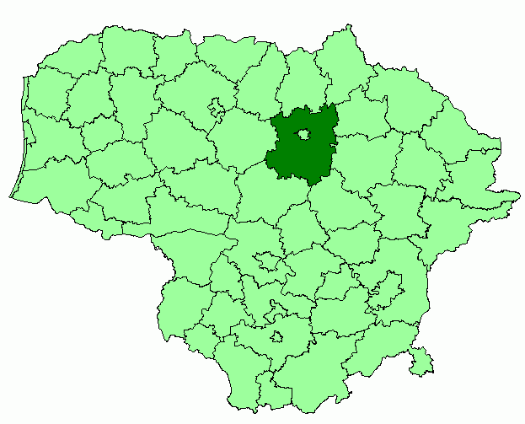

Parengė:


Panevėžys, 2022
Panevėžio rajono savivaldybės aplinkos monitoringo 2023-2028 metų programa (toliau tekste – Programa) parengta vadovaujantis 2022-03-01 pasirašyta Savivaldybės aplinkos monitoringo programos parengimo paslaugų pirkimo sutartimi Nr. S1-72.

SUDERINTA:

1. Aplinkos apsaugos agentūra, 2022-11-15 d. raštas Nr. (36-2)-A4E-12516 – 1 priedas;

Programos rengimo ekspertai:
Dr. Kęstutis Navickas
Ramūnas Markauskas

Panevėžio rajono savivaldybės administracija

Vasario 16-osios g. 27, 35185 Panevėžys
Tel. (8 45) 58 29 46
Faks. (8 45) 58 29 75
El. p. savivaldybe@panrs.lt
https://www.panrs.lt/

Darnaus vystymosi institutas


Aušros al. 66 a., 76233 Šiauliai
Tel. 8 672 26 226
El. p. info@institute.lt
www.institute.lt

© Panevėžio rajono savivaldybės administracija, 2022
© Darnaus vystymosi institutas, 2022
TURINYS

1. ĮVADAS 4
2. MONITORINGO PROGRAMOS POREIKIO PAGRINDIMAS 8
3. MONITORINGO TIKSLAS IR UŽDAVINIAI 8
4. MONITORINGO PROGRAMA 9
4.1 APLINKOS ORO MONITORINGAS 9
4.1.1. Esamos būklės analizė 9
4.1.2. Monitoringo tikslas ir uždaviniai 13
4.1.3. Stebimi parametrai, stebėjimo vietų išsidėstymas ir monitoringo vykdymo planas 14
4.1.4. Metodai ir procedūros 16
4.1.5. Vertinimo kriterijai 17
4.2. PAPLŪDIMIŲ IR MAUDYKLŲ MONITORINGAS 20
4.2.1 Būklės analizė 20
4.2.2 Maudyklų monitoringo tikslas ir uždaviniai 20
4.2.3 Maudyklų monitoringo vietų lokalizacija 20
4.2.4 Maudyklų stebimi parametrai, periodiškumas ir metodai 28
4.2.5 Maudyklų monitoringo rezultatų vertinimo kriterijai 30
5. DUOMENŲ IR ATASKAITŲ TEIKIMO FORMA, TERMINAI, GAVĖJAI 30
6. PRELIMINARUS BIUDŽETO LĖŠŲ POREIKIS 31
PRIEDAI 32

1. ĮVADAS

Bendra informacija apie teritoriją, kuriai rengiama programa.
Panevėžio rajono savivaldybės teritorija ribojasi šiaurėje – su Pasvalio ir Biržų, šiaurės rytuose – su Kupiškio, rytuose – su Anykščių, pietryčiuose – su Ukmergės, pietuose ir pietvakariuose – su Kėdainių, vakaruose – su Radviliškio ir Pakruojo rajono savivaldybėmis.
Rajono patogi geografinė padėtis. Jis yra įsikūręs apie 150 km nuo pagrindinių Baltijos regiono centrų – Rygos, Vilniaus ir Kauno. Atstumas iki artimiausio Klaipėdos uosto – 250 km. Be to, rajonas yra šalia magistralės, turinčios kelių tinklą, einantį nuo Berlyno per Varšuvą, Kaliningradą, Klaipėdą, Liepoją, Rygą, Taliną, Peterburgą. Rajoną kerta geležinkelis, jungiantis rytuose ir vakaruose esančius regionus.
Geografiniu požiūriu Panevėžio rajonas yra Nevėžio žemumoje, priklausančioje Lietuvos Vidurio žemumai. Kraštovaizdyje vyrauja lygumos. Aukščiausia rajono vieta (88 m) yra paribyje su Ukmergės rajonu (ties Briežvalkiu), žemiausia (30 m) prie Nevėžio, Kėdainių rajono paribyje.
Pro rajoną teka Lėvuo su intaku Pyvesa ir Nevėžis su intakais Juoda, Upyte (kairieji), Juosta, Kiršinu (dešinieji). Telkšo 12 ežerų (Panevėžio rajono ežerai), 11 tvenkinių. Miškingumas – 30,8 proc. Didžiausi miškai – Žalioji giria, Gilėnų, Gėlainių, Raguvos, Gustonių. Būdingi pušynai, eglynai, beržynai.

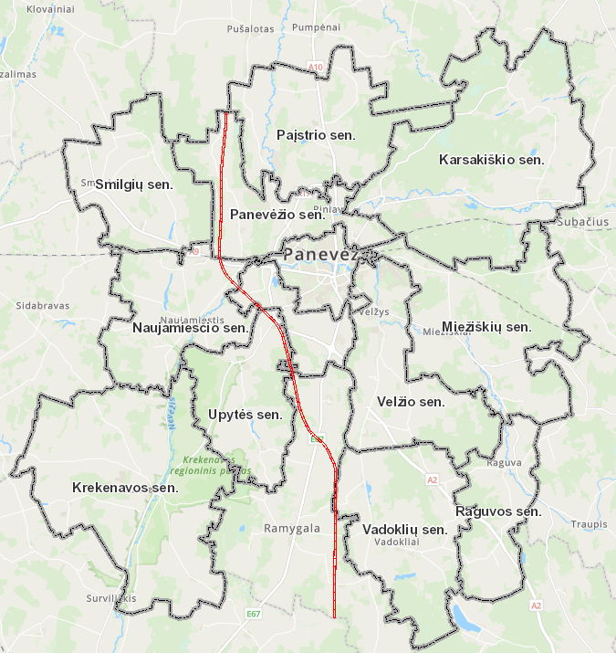
1 pav. Panevėžio r. sav. teritorijos ir seniūnijų išsidėstymo žemėlapis
(šaltinis: https://panrs.maps.arcgis.com)

1 lentelė
Panevėžio rajono gyventojų skaičius metų pradžioje, 2018–2022 m.
Regionas/Metai | 2018 m. | 2019m. | 2020 m. | 2021 m. | 2022 m.
Lietuvos Respublika | 2 808 901 | 2 794 184 | 2 794 090 | 2 795 680 | 2 794 961*
Panevėžio apskritis | 218 726 | 214 617 | 211 189 | 208 016 | 212 260*
Panevėžio r. savivaldybė | 35 734 | 35 445 | 35 328 | 35 182 | 35 155*
Čia: * - išankstiniai duomenys
(šaltinis: Lietuvos statistikos departamentas)

Ūkio subjektai. Statistikos departamento duomenimis, Panevėžio rajono savivaldybėje nuo 2018 m. iki 2022 m. veikiančių ūkio subjektų per 2018–2022 metų laikotarpį daugėjo. Veikiančių ūkio subjektų kaitos duomenys pateikiami 2 lentelėje.

2 lentelė
Veikiantys ūkio subjektai Panevėžio r. sav. metų pradžioje, vnt.
Ekonominės veiklos rūšis, pagal EVRK2 | 2018 | 2019 | 2020 | 2021 | 2022
Žemės ūkis, miškininkystė ir žuvininkystė | 83 | 77 | 78 | 79 | 82
Kasyba ir karjerų eksploatavimas | 1 | 1 | 1 | 1 | 2
Apdirbamoji gamyba | 122 | 123 | 134 | 135 | 145
Elektros, dujų, garo tiekimas ir oro kondicionavimas | 6 | 7 | 6 | 5 | 6
Vandens tiekimas, nuotekų valymas, atliekų tvarkymas ir regeneravimas | 2 | 2 | 2 | 2 | 1
Statyba | 73 | 86 | 91 | 93 | 103
Didmeninė ir mažmeninė prekyba; variklinių transporto priemonių ir motociklų remontas | 210 | 222 | 230 | 220 | 228
Transportas ir saugojimas | 110 | 116 | 119 | 113 | 122
Apgyvendinimo ir maitinimo paslaugų veikla | 26 | 32 | 30 | 32 | 34
Informacija ir ryšiai | 7 | 7 | 7 | 8 | 10
Finansinė ir draudimo veikla | 3 | 3 | 3 | 4 | 4
Nekilnojamojo turto operacijos | 20 | 23 | 24 | 25 | 26
Profesinė, mokslinė ir techninė veikla | 58 | 59 | 61 | 63 | 68
Administracinė ir aptarnavimo veikla | 19 | 22 | 21 | 23 | 25
Viešasis valdymas ir gynyba; privalomasis socialinis draudimas | − | − | − | − | −
Švietimas | 34 | 31 | 31 | 26 | 28
Žmonių sveikatos priežiūra ir socialinis darbas | 13 | 15 | 18 | 20 | 19
Meninė, pramoginė ir poilsio organizavimo veikla | 53 | 52 | 53 | 52 | 54
Kita aptarnavimo veikla | 83 | 98 | 107 | 104 | 109
(šaltinis: Lietuvos statistikos departamentas)

Analizuojant veikiančių ūkio subjektų sudėtį matyti, kad dominuoja apdirbamosios pramonės, statybos, didmeninės ir mažmeninės prekybos, transporto įmonių veikla.
Panevėžio rajono klimatą apibūdinantys meteorologiniai dydžiai – vidutinė metinė temperatūra, krituliai, vyraujantys vėjai, saulės spindėjimo trukmė – pateikti 2–5 paveiksluose.

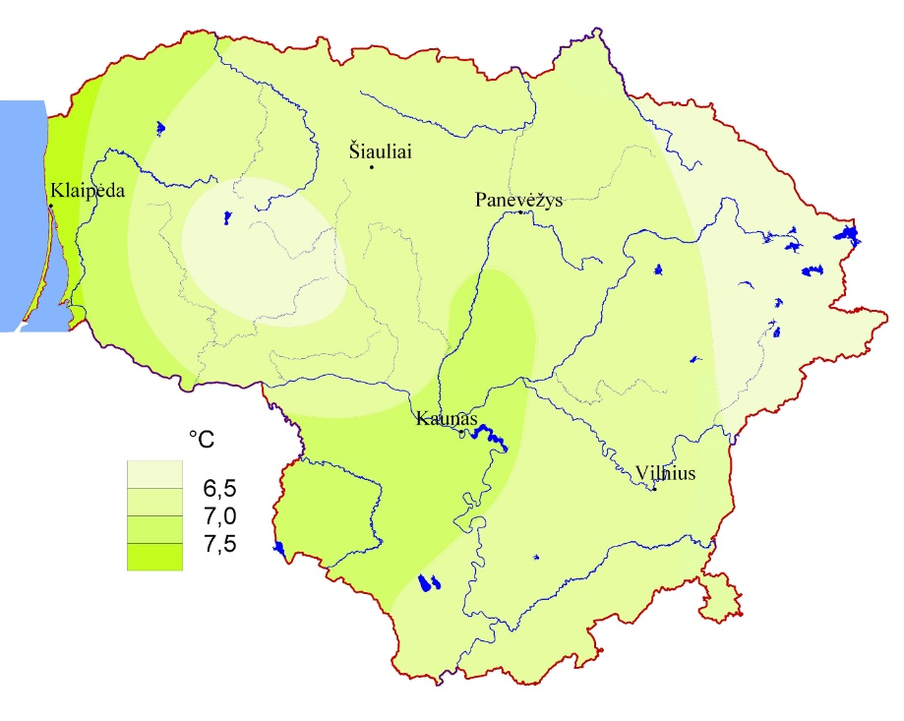
2 pav. Vidutinė metinė oro temperatūra
(šaltinis: Lietuvos hidrometeorologijos tarnyba)

Panevėžio rajonas patenka į zoną, kurioje vyraujanti vidutinė metinė temperatūra yra 7,0⁰ C.

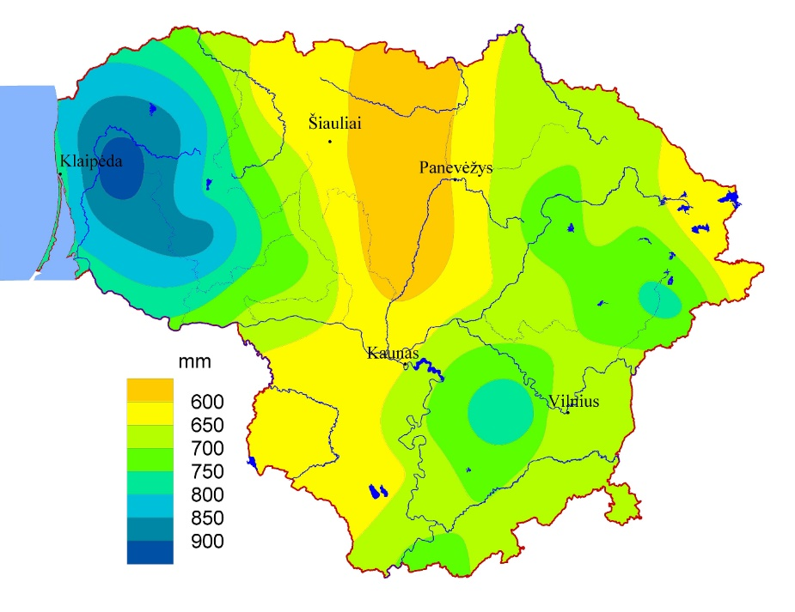
3 pav. Vidutinis metinis kritulių kiekis
(šaltinis: Lietuvos hidrometeorologijos tarnyba)

Vidutinis metinis kritulių kiekis rajono teritorijoje yra nuo 600 mm iki 650 mm per metus.

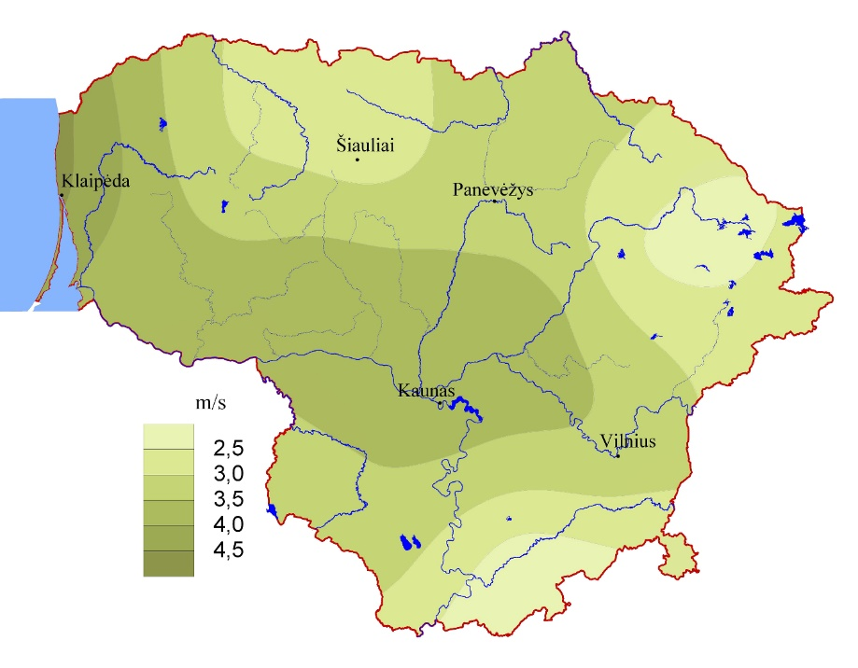
4 pav. Vidutinis metinis vėjo greitis
(šaltinis: Lietuvos hidrometeorologijos tarnyba)

Vidutinis metinis vėjo greitis rajono teritorijoje yra iki 3,5 m/s per metus.

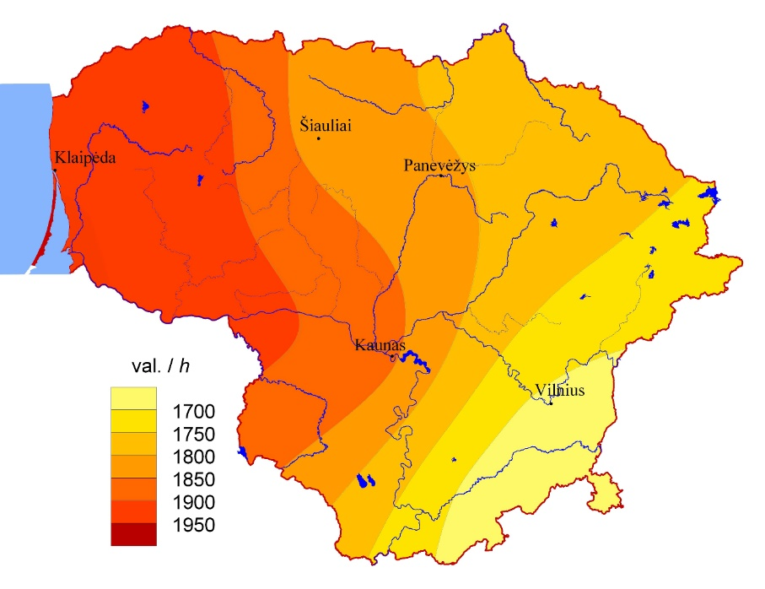
5 pav. Vidutinė metinė Saulės spindėjimo trukmė
(šaltinis: Lietuvos hidrometeorologijos tarnyba)

Vidutinė metinė Saulės spindėjimo trukmė rajono teritorijoje yra iki 1 800 val. per metus.

2. MONITORINGO PROGRAMOS POREIKIO PAGRINDIMAS

Lietuvos Respublikos aplinkos monitoringo įstatymas nustato aplinkos monitoringo sistemos struktūrą, kurios viena dalis yra savivaldybių aplinkos monitoringas – savivaldybių lygiu joms priskirtose teritorijose vykdomas aplinkos monitoringas. Savivaldybių aplinkos monitoringo vykdymo tvarką reglamentuoja Bendrieji savivaldybių aplinkos monitoringo nuostatai, patvirtinti Lietuvos Respublikos aplinkos ministro 2021 m. vasario 26 d. įsakymu Nr. D1-117 „Dėl bendrųjų savivaldybių aplinkos monitoringo nuostatų patvirtinimo“. Juose nustatyta savivaldybių aplinkos monitoringo vykdymo, monitoringo programų rengimo ir derinimo, duomenų kaupimo, saugojimo ir teikimo fiziniams bei juridiniams asmenims tvarka.
Pagal šių nuostatų reikalavimus, rengiama monitoringo programa, skirta Panevėžio rajono savivaldybės aplinkos sudėtinėms dalims. Kiti teisiniai aktai, kuriais buvo pasiremta sudarant atskiras programos dalis, yra nurodyti atitinkamai aplinkos sričiai skirtuose programos skyriuose.
Programos rengimas ir įgyvendinimas paremtas Panevėžio rajono savivaldybės strateginio planavimo dokumentais: Panevėžio rajono savivaldybės 2022–2024 m. strateginiu plėtros planu, patvirtintu Panevėžio rajono savivaldybės tarybos 2022 m. vasario 22 d. sprendimu Nr. T-26, kuriame, siekiant įvardinto strateginio tikslo – „Gerinti gyvenimo kokybę rajone, užtikrinant socialinių paslaugų kokybę ir prieinamumą, kuriant saugią ir švarią aplinką“, numatytas Aplinkos apsaugos programos įgyvendinimas.
Monitoringo programa parengta šešerių metų (2023–2028 m.) laikotarpiui.

3. MONITORINGO TIKSLAS IR UŽDAVINIAI

Monitoringo tikslas – aplinkos kokybės valdymas Panevėžio rajono savivaldybei priskirtoje teritorijoje, kad atlikus stebėjimus būtų gauta detalesnė, negu gaunama valstybinio aplinkos monitoringo metu, informacija apie savivaldybės teritorijos gamtinės aplinkos būklę, kuria remiantis būtų galima vertinti ir prognozuoti aplinkos pokyčius ir galimas pasekmes, rengti atitinkamas rekomendacijas, planuoti ir įgyvendinti aplinkosaugos priemones, teikti patikimą informaciją specialistams ir visuomenei
Galiojantys įstatymai ir poįstatyminiai aktai apibrėžia šio monitoringo ilgalaikius uždavinius:
1. Nuolat ir sistemingai stebėti gamtinės aplinkos ir jos elementų būklę: nustatyti miestų, kaimų, gyvenviečių ir žemės ūkio gamybos antropogeninį poveikį savivaldybės aplinkos orui, paplūdimių ir maudyklų vandens kokybei.
2. Sisteminti, vertinti ir prognozuoti Panevėžio rajono savivaldybės gamtinėje aplinkoje vykstančius savaiminius ir dėl antropogeninio poveikio atsirandančius pokyčius, gamtinės aplinkos kitimo tendencijas ir galimas pasekmes.
3. Kaupti, analizuoti ir teikti valstybinėms institucijoms ir visuomenei informaciją apie gamtinės aplinkos būklę, reikalingą darniam vystymuisi užtikrinti, teritorijų planavimo, socialinės raidos sprendimams priimti, mokslo ir kitoms reikmėms.
4. Analizuoti ir vertinti vykdomų aplinkosaugos priemonių veiksmingumą.

4. MONITORINGO PROGRAMA

4.1 APLINKOS ORO MONITORINGAS

4.1.1. Esamos būklės analizė

Aplinkos oro kokybės vertinimas ir valdymas vykdomas vadovaujantis Lietuvos Respublikos aplinkos oro apsaugos įstatymu, Lietuvos Respublikos aplinkos apsaugos įstatymu, Lietuvos Respublikos aplinkos monitoringo įstatymu.
Pastovus aplinkos oro valstybinis monitoringas Panevėžio rajono savivaldybės teritorijoje nėra vykdomas, todėl oro kokybės analizė atliekama pagal užfiksuotus iš stacionarių taršos šaltinių emisijų į atmosferą kiekius. Labiausiai aplinkos orą teršia mobilūs taršos šaltiniai, t. y. transporto priemonės, tačiau jų išmetami teršalai nėra tokie toksiški, kaip stacionarių taršos šaltinių teršalai. Būdingiausi ir turintys didžiausią poveikį žmogaus sveikatai oro teršalai: lakūs organiniai junginiai (LOJ), sieros dioksidas (SO₂), azoto oksidai (NO_{x}), anglies monoksidas (CO), kietosios dalelės (KD₁₀), amoniakas ir kitos dujos, kurios lengvai migruoja dideliuose plotuose priklausomai nuo meteorologinių sąlygų bei teršimo židinio geografinės padėties.
Stacionarūs taršos šaltiniai. Žemiau esančioje 3 lentelėje pateikiamas ūkio subjektų, eksploatuojančių stacionarius oro taršos šaltinius, sąrašas.

3 lentelė
Ūkio subjektų, kurie eksploatuoja stacionarius oro taršos šaltinius, sąrašas
Eil. Nr. | TIPK/Taršos leidimo Nr. | Ūkinės veiklos objekto pavadinimas | Ūkinės veiklos objekto adresas
1. | TL-P.4-2/2014 | AB „Amber Grid“ Panevėžio dujų kompresorių stotis (DKS) | Verslo g. 11, Maksvytiškių k., LT38417, Panevėžio r.,sav.
2. | TL-P.4-3/2014 | VŠĮ Velžio komunalinis ūkis kvartalinė katilinė | Vytauto g. 13 A, Krekenavos mstl., Panevėžio r., sav.
3. | TL-P.4-4/2014 | VŠĮ Velžio komunalinis ūkis kvartalinė katilinė | Žibartonių k., Krekenavos sen.,  Panevėžio r., sav,
4. | TL-P.4-5/2015 | VŠĮ Velžio komunalinis ūkis Naujamiesčio  mokyklos katilinė | Dariaus ir Girėno g. 52,  Naujamiesčio mstl., Panevėžio r.,  sav.
5. | TL-P.4-8/2016 | UAB „Vėjų miškas“ | Taikos g. 27, Fermos k., Panevėžio r., sav.
(šaltinis: Aplinkos apsaugos agentūra)

Panevėžio rajono savivaldybėje į aplinką iš stacionarių taršos šaltinių įvairius teršalus išmeta energetikos, pramonės ir ūkio objektai, taip pat individualūs gyvenamieji namai. Daugiausia teršalų į aplinkos orą patenka iš didžiųjų katilinių, esančių rajone. Šilumos tiekimo veiklą vykdo ir centralizuoto šilumos tiekimo tinklus eksploatuoja AB „Panevėžio energija“.
Individualių gyvenamųjų namų išmetamų teršalų ypač padaugėja šaltuoju metų laiku, intensyviai kūrenant šildymo katilus ir esant nepalankioms taršos sklaidai meteorologinėms sąlygoms, be to, taršos padidėjimas priklauso ir nuo naudojamo kuro rūšies, jo kokybės.
Teršalų emisijų (tonomis) į atmosferą iš stacionarių taršos šaltinių kitimas 2016–2020 m. Panevėžio rajono savivaldybėje pateikiamas 4 lentelėje.

4 lentelė
Teršalų išmetimas į atmosferą iš stacionarių taršos šaltinių Panevėžio r. sav. 2016–2020 m.
Teršalai | 2016 m. | 2017 m. | 2018 m. | 2019 m. | 2020 m.
Teršalai | Išmestų teršalų kiekis, t
Visi teršalai | 322,60 | 288,40 | 293,31 | 242,45 | 309,28
Kietosios medžiagos | 40,50 | 52,70 | 41,02 | 37,71 | 52,07
Dujinės ir skystosios medžiagos | 282,10 | 235,70 | 252,29 | 204,74 | 257,21
Sieros dioksidas, tonos | 0,60 | 4,30 | 2,04 | 1,41 | 1,22
Azoto oksidai | 26,80 | 24,30 | 42,90 | 26,38 | 34,41
Anglies monoksidas | 103,70 | 95,40 | 117,76 | 87,06 | 87,95
Lakūs organiniai junginiai | 45,70 | 41,10 | 15,25 | 13,52 | 24,78
Fluoras ir kt. | 105,30 | 70,60 | 74,34 | 76,37 | 108,85
(šaltinis: Statistikos departamentas)

2016–2020 metų laikotarpiu bendras išmetamų į aplinkos orą teršalų kiekis sumažėjo nuo 322,60 iki 309,28 tonų per metus (žr. 4 lent.). Tai lėmė sumažėjęs dujinių ir skystųjų teršalų kiekis.
Kietųjų teršalų kiekiai padidėjo 22 proc. Sieros dioksido kiekis per laikotarpį dvigubai. Azoto oksidų kiekiai padidėjo 22 proc. Anglies monoksido kiekiai sumažėjo 15 proc. Lakiųjų organinių junginių išmetimai laikotarpio pabaigoje sumažėjo 45,7 proc. Fluoro ir kt. teršalų kiekis padidėjo 3,3 proc.
Oro teršalams išsisklaidyti yra svarbus reljefas, nuo kurio priklauso, kaip išsklaidomi
ar koncentruojami teršalai. Panevėžio rajonas įsikūręs šiaurės ir vidurio Lietuvos teritorijoje, Panevėžio apskrities pietinėje dalyje, kuris apima dideles lyguminio pobūdžio teritorijas šalies šiaurėje, viduryje iš esmės sutampa su derlingąja Vidurio žemuma.
Mobilioji tarša. Panevėžio rajono savivaldybėje automobilių transportas yra vienas iš pagrindinių teršalų emisijos į atmosferą šaltinių.
Aplinkos apsaugos agentūros duomenimis, Lietuvoje transporto emisijos sudaro nuo 50 proc. iki 70 proc. suminių emisijų kiekio. Didžiausią dalį teršalų struktūroje sudaro anglies monoksidas (CO), azoto oksidai (NO₂) ir nemetaniniai lakieji organiniai junginiai (NMLOJ).
Panevėžio rajono savivaldybės automobilizacijos lygio kitimo tendencijos pateiktos 5 lentelėje, kur pateikiamas kelių transporto priemonių skaičiaus kitimas per laikotarpį nuo 2016 m. iki 2020 metų pabaigos.

5 lentelė
Kelių transporto priemonių skaičius Panevėžio r. sav. metų pabaigoje, vnt.
Kelių transporto priemonės | 2016 m. | 2015 m. | 2016 m. | 2017 m. | 2020 m.
Mopedai | 196 | 185 | 203 | 240 | 273
Motociklai | 473 | 506 | 512 | 590 | 688
Lengvieji automobiliai | 17 790 | 18 213 | 19 299 | 21 002 | 22 034
Autobusai | 79 | 81 | 79 | 78 | 84
Krovininiai automobiliai | 1 166 | 1 227 | 1 263 | 1 373 | 1 469
Puspriekabių vilkikai | 305 | 329 | 353 | 371 | 395
Puspriekabės | 324 | 335 | 338 | 328 | 329
Priekabos | 278 | 280 | 277 | 295 | 305
Specialūs automobiliai | 108 | 110 | 120 | 126 | 127
(šaltinis: Lietuvos statistikos departamentas)

Per laikotarpį nuo 2016 iki 2020 metų pabaigos buvo fiksuojamas stabilus visų kelių transporto priemonių skaičiaus augimas.
Panevėžio rajono kelių tinklo struktūros pagrindą sudaro Via Baltica transporto koridorius, kuris kerta Panevėžio rajoną ir yra svarbiausias šio regiono kelias. Kelias praeina esamais magistraliniais keliais A8 Panevėžys–Aristava–Sitkūnai, A17 Panevėžio aplinkkelis ir A10 Panevėžys–Pasvalys–Ryga. Svarbiausias Panevėžio apskritį aptarnaujantis Vakarų–Rytų transporto koridorius praeina magistraliniu keliu A9 Panevėžys–Šiauliai ir krašto keliu 122 Daugpilis–Rokiškis–Panevėžys. Automagistralė A2 yra pagrindinė transportinė jungtis su Lietuvos sostine Vilniumi, o magistraliniai keliai A8 ir A9 su artimiausiais stambiais respublikos miestais Kaunu ir Šiauliais.

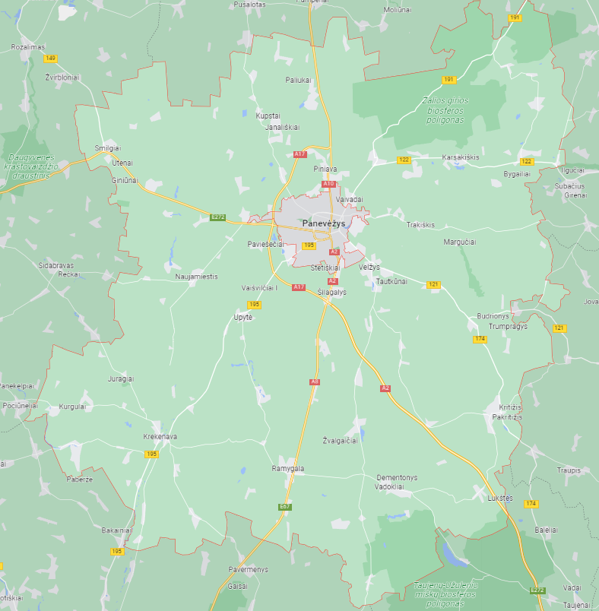
6 pav. Panevėžio r. ribos ir transporto kelių infrastruktūra
(šaltinis: https://www.google.com/maps)

Vidutinio metinio paros kelių transporto eismo intensyvumo 2019 m. duomenys Panevėžio rajono savivaldybės teritorijoje pateiktas 7 paveiksle. Lietuvos automobilių kelių direkcijos duomenimis, bendras vidutinis metinis paros eismo intensyvumas valstybinės reikšmės krašto keliuose Panevėžio miesto prieigose 2019 m. kito nuo 2 199 automobilių iki 10 571 automobilių.

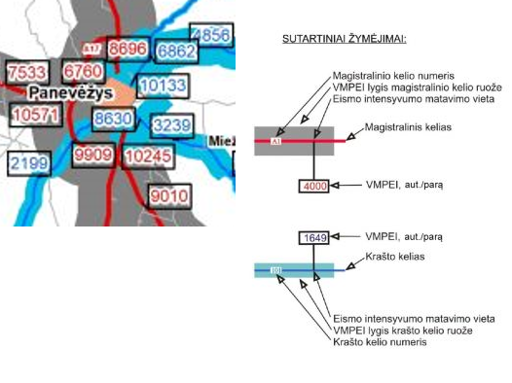
7 pav. 2019 m. vidutinis metinis paros eismo intensyvumas Panevėžio r. sav. krašto keliuose
(šaltinis: Lietuvos automobilių kelių direkcija, http://lakd.lrv.lt)

2020 metų pabaigoje Panevėžio rajono savivaldybėje esančių automobilių kelių bendras ilgis buvo 2 302 km. Kelių su danga ilgis – 2 108 km. Kelių su patobulinta danga ilgis – 843 km. Žvyro kelių ilgis – 1 265 km. Grunto kelių ilgis – 194 km (žr. 6 lent.).

6 lentelė
Automobilių kelių ilgis metų pabaigoje Panevėžio r. sav.
 | 2016 m. | 2017 m. | 2018 m. | 2019 m. | 2020 m.
Automobilių kelių ilgis, km | 2 391 | 2 391 | 2 360 | 2 360 | 2 302
Automobilių kelių su danga ilgis, km | 2 186 | 2 186 | 2 148 | 2 148 | 2 108
Automobilių kelių su patobulinta danga ilgis, km | 724 | 727 | 803 | 821 | 843
Žvyro kelių ilgis, km | 1 462 | 1 459 | 1 345 | 1 328 | 1 265
Grunto kelių ilgis, km | 205 | 205 | 212 | 212 | 194
(šaltinis: Lietuvos statistikos departamentas)

Panevėžio rajono savivaldybėje 2016–2020 m. laikotarpiu bendras individualių lengvųjų automobilių ir jų skaičiaus 1000-čiui gyventojų stebima stabili augimo tendencija (žr. 7 lent.).

7 lentelė
Individualių lengvųjų automobilių skaičius Panevėžio r. sav. metų pabaigoje
 | 2016 m. | 2017 m. | 2018 m. | 2019 m. | 2020 m.
Individualių lengvųjų automobilių skaičius | 16 814 | 17 177 | 18 211 | 19 811 | 20 751
1000 gyventojų tenka individualių lengvųjų automobilių | 462 | 480 | 514 | 561 | 590
(šaltinis: Lietuvos statistikos departamentas)

Transporto priemonių išmetami į atmosferą teršalai - anglies monoksidas, azoto dioksidas, sieros dioksidas, kietosios dalelės, benzenas, formaldehidas, policikliniai angliavandeniliai ir kt. Transporto tarša priklauso nuo transporto priemonės eksploatacijos trukmės, naudojamo kuro rūšies, važiavimo sąlygų. Benziną naudojančios transporto priemonės išskiria daugiau anglies monoksido ir angliavandenilių, o dyzeliniu kuru varomos priemonės išskiria daugiau suodžių. Be to, esant šaltam varikliui, išsiskiria didesnės taršalų koncentracijos, nei varikliui įšilus. Degant kurui, į aplinką išsiskiria anglies monoksidas (80 proc.), angliavandeniliai (15 proc.), azoto oksidas (5 proc.), nedideli kiekiai švino, benzpireno ir kitų nuodingų medžiagų. Kietosios dalelės susidaro dylant automobilių padangoms. Nustatyta, kad per metus vienam automobiliui susidaro iki 1,6 kg teršalų. Taip pat į aplinką teršalai išsiskiria dylant stabdžių kaladėlėms ir sankabai bei trinties metu įvairiuose automobilio mazguose.
Oro užterštumas labiausiai priklauso nuo meteorologinių sąlygų, teršalų emisijos apimčių,
miesto infrastruktūros. Mieste, kur intensyvus transporto eismas ir daug stacionarių taršos šaltinių,
susidaro palankios sąlygos teršalams kauptis, kai orus ilgesnį laikotarpį lemia aukšto slėgio laukas – anticiklonas, tuomet vyrauja ramūs, be vėjo ir kritulių orai, dėl to sumažėja vertikalusis oro sluoksnio maišymasis ir susidaro sąlygos teršalams kauptis pažemio sluoksnyje. Esant palankioms teršalų sklaidai oro sąlygoms (smarkus vėjas ir krituliai), į orą patekę teršalai išsklaidomi, išplaunami ar nusodinami. Būtina įvertinti ir transporto įtaką, nes oro taršai įtakos turi tiek transportas, tiek stacionarių taršos šaltinių išmetimai. Tikėtina, kad daugiau tokios taršos tenka autotransportą koncentruojantiems tranzitiniams intensyvaus eismo keliams ir jų aplinkai.
Reguliarus aplinkos oro monitoringas Panevėžio rajono savivaldybės teritorijoje nebuvo vykdomas.
Įgyvendinamose aplinkos oro apsaugos programose, Panevėžio rajono savivaldybė siekia užtikrinti, kad aplinkos būklė neblogėtų, būtų mažinamas aplinkos teršimas, mažėtų aplinkos oro tarša.
Vykdant ilgalaikę aplinkos oro kokybės stebėseną pagal savivaldybės patvirtintą aplinkos monitoringo programą, būtų gaunami ir kaupiami aplinkos oro kokybės duomenys, kurie galėtų būti panaudoti priimant sprendimus dėl aplinkos oro kokybės gerinimo. Būtų vykdomas savalaikis ir efektyvus visuomenės informavimas apie aplinkos oro kokybės kaitą ir jos tendencijas.

4.1.2. Monitoringo tikslas ir uždaviniai

Oro monitoringo tikslas – gauti ir teikti sisteminę matavimais ar kitais metodais pagrįstą informaciją, skirtą optimaliam aplinkos oro kokybės reguliavimui užtikrinti, apie teršalų dydžių pokyčius laiko ir erdvės atžvilgiu.
Pagrindiniai uždaviniai:
- Panevėžio rajono savivaldybėje vykdyti aplinkos oro taršos stebėjimus;
- Kaupti ir analizuoti stebėjimo duomenis, palyginant juos su oro teršalų ribinėmis vertėmis;
3. Įvardinti galimas aplinkos oro kokybės pokyčių priežastis, nurodant būdus neigiamoms pasekmės mažinti ar išvengti.
4. Teikti informaciją visuomenei apie aplinkos oro kokybę.

4.1.3. Stebimi parametrai, stebėjimo vietų išsidėstymas ir monitoringo vykdymo planas

Lietuvos Respublikos aplinkos ministro ir Lietuvos Respublikos sveikatos apsaugos ministro 2000 m. spalio 30 d. įsakymu Nr. 471/582 „Dėl teršalų, kurių kiekis aplinkos ore ribojamas pagal Europos Sąjungos kriterijus, sąrašo ir teršalų, kurių kiekis aplinkos ore ribojamas pagal nacionalinius kriterijus, sąrašo ir ribinių aplinkos oro užterštumo verčių patvirtinimo“, patvirtintas teršalų, kurių kiekis aplinkos ore vertinamas pagal Europos sąjungos kriterijus, sąrašas bei ribinės aplinkos oro užterštumo vertės.
Monitoringo tinklas. Panevėžio rajono savivaldybės aplinkos oro 2023-2028 m. laikotarpio monitoringo tinklas (žr. 8 lent.) atspindi transporto priemonių keliamą aplinkos oro taršą didžiausiose rajono gyvenvietėse, judriausių automagistralių bei visuomeninės paskirties objektų aplinkoje.
Aplinkos oro matavimo vietų lokalizacijos duomenys pateikiami 8 lentelėje.

8 lentelė
Aplinkos oro taršos matavimo vietų Panevėžio r. lokalizacija ir vyraujantis taršos pobūdis
Matavimo vietos  eil. Nr. | Matavimo vietos  pavadinimas | Tyrimo vietos koordinatės LKS 94 koordinačių sistemoje |  | Taršos pobūdis
Matavimo vietos  eil. Nr. | Matavimo vietos  pavadinimas | X | Y | Taršos pobūdis
1. | Ramygala, Vienkiemio g.– Vadoklių g. sankryžos aplinkoje | 519443 | 6152726 | Autotransporto srautai
2. | Šilagalys, Šilagalio g.– Alyvų g. sankryžos aplinkoje | 523282 | 6171058 | Autotransporto srautai
3. | Berčiūnai, ties Nevėžio g. 9 | 514539 | 6177914 | Autotransporto srautai
4. | Karsakiškis, Levens g.– Malūno g. sankryžos aplinkoje | 536332 | 6184349 | Autotransporto srautai
(šaltinis: sudaryta autorių)

Žemiau, 8 paveiksle, pateikiamas aplinkos oro taršos monitoringo tinklas.

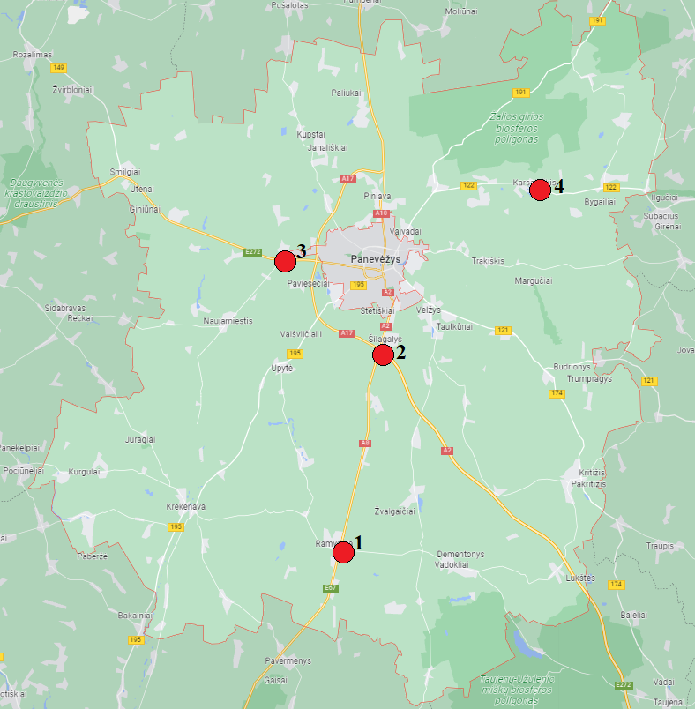
8 pav. Aplinkos oro monitoringo tinklas, matavimo vietos Nr. 1–Nr. 4
(šaltinis: sudaryta autorių maps.lt pagrindu)

Stebimi parametrai. Atsižvelgiant į iš mobilių taršos šaltinių išmetamus teršalus, numatoma 2023–2028 metų laikotarpiu, matavimo vietose vykdyti teršalų – azoto dioksido (NO₂), sieros dioksido (SO₂), LOJ (lakieji organiniai junginiai: benzenas, toluenas, etilbenzenas, m/p-ksilenas ir o-ksilenas), taip pat KD₁₀ ir CO koncentracijų matavimus.
Stebėjimų periodiškumas. Siekiant programos 4.1.2 skyriuje numatytų uždavinių įgyvendinimo, teršalų koncentracijų trukmė (minimali laiko aprėptis) vadovaujantis Aplinkos oro kokybės vertinimo aprašo, patvirtinto Lietuvos Respublikos aplinkos ministro 2001 m. gruodžio 12 d. įsakymu Nr. 596 „Dėl aplinkos oro kokybės vertinimo“ 1 priedo nuostatomis, NO₂, SO_{2,} LOJ pasyvius sorbentus eksponuoti po 2 savaites kiekvieną metų ketvirtį, taip užtikrinant, kad matavimų trukmė sudarytų ne mažiau 14 proc. metų laiko. Mobilios laboratorijos pagalba CO ir KD₁₀ koncentracijas tirti atliekant savaitės trukmės 8 matavimus per 12 mėnesių. Matavimai privalo būti tolygiai išdėstyti per visą 12-kos mėnesių laikotarpį.
Teršalų koncentracijos matavimų trukmė turi atitikti vidurkinimo laiką, kuriam nustatyta ribinė vertė.
Tiriami parametrai, matavimų periodiškumas, taikytini tyrimo metodai nurodyti Aplinkos oro monitoringo plane (9 lentelėje).

9 lentelė
Aplinkos oro monitoringo vykdymo planas
Matavimo  vietos Nr. | Tiriami parametrai (analitės) | Matavimų periodiškumas | Taikomas tyrimų metodas | Rekomenduojamas  matavimų metodas
1 – 4 | KD₁₀ | 8 tolygiai per metus išdėstyti savaitės trukmės matavimai | Automatizuoti oro analizatoriai | LST EN 12341:2014
1 – 4 | CO | 8 tolygiai per metus išdėstyti savaitės trukmės matavimai | Spektroskopija | LAND 52:2003.
1 – 4 | LOJ | 4 k. per metus, po dvi savaites kiekvieną metų ketvirtį | Pasyvūs sorbentai | LST EN 13528–1;  LST EN 13528–2;  LST EN 13528–3.
1 – 4 | NO₂, SO₂ | 4 k. per metus, po dvi savaites kiekvieną metų ketvirtį | Pasyvūs sorbentai | LST EN 13528–1;  LST EN 13528–2;  LST EN 13528–3.
(šaltinis: sudaryta autorių)

Tais atvejais, kai matavimų rezultatai neįprastai daug viršija teisės aktais nustatytus ribinius dydžius, t. y. kai matavimo rezultatų negalima paaiškinti tikėtinais taršos šaltiniais ar kitomis galimomis, ne nuo matuotojo priklausančiomis (tarp jų ir techninėmis) priežastimis, rekomenduojama per 7 dienų laikotarpį nuo matavimų protokolo gavimo dienos tose matavimo vietose, kuriose buvo užfiksuoti viršijimai, atlikti pakartotinus matavimus.

4.1.4. Metodai ir procedūros

Oro mėginių ėmimas NO_{2,} SO₂, LOJ koncentracijoms nustatyti vykdomas pasyvių sorbentų pagalba, o KD₁₀ ir CO – automatinių aplinkos oro analizatorių, instaliuotų mobilioje laboratorijoje, pagalba.
Meteorologinės sąlygos turi reikšmingos įtakos aplinkos oro kokybei, todėl imant aplinkos oro mėginius pasyviaisiais sorbentais bei atliekant aplinkos oro matavimus automatiniais oro analizatoriais turi būti fiksuojami meteorologiniai parametrai: aplinkos oro temperatūra (⁰C), vėjo kryptis, vėjo greitis (m/s), drėgnis (%), atmosferos slėgis (hPA). Meteorologiniai parametrai gali būti matuojami vietoje arba naudojami artimiausios meteorologinės stoties oficialūs duomenys.
Atliekant aplinkos oro mėginių ėmimą bei matavimus vadovautis Aplinkos oro monitoringo vykdymo plane (žr. 9 lent.) pateiktais arba lygiaverčiais metodais.
Aplinkos oro ėminių ėmimas ir tyrimai turi būti atliekami laboratorijų, turinčių Leidimų atlikti taršos šaltinių išmetamų į aplinką teršalų ir teršalų aplinkos elementuose matavimus ir tyrimus išdavimo tvarkos apraše (patvirtintame Lietuvos Respublikos aplinkos ministro 2004 m. gruodžio 30 d. įsakymu Nr. D1-711 „Dėl Leidimų atlikti taršos šaltinių išmetamų ir (arba) išleidžiamų į aplinką teršalų ir teršalų aplinkos elementuose (ore, vandenyje, dirvožemyje) laboratorinius tyrimus ir (ar) matavimus ir (ar) imti ėminius laboratoriniams tyrimams atlikti išdavimo, leidimų galiojimo sustabdymo, galiojimo sustabdymo panaikinimo, leidimų galiojimo panaikinimo taisyklių patvirtinimo“ (Lietuvos Respublikos aplinkos ministro 2020 m. birželio 29 d. įsakymo Nr. D1-386 redakcija)) nustatyta tvarka išduotus leidimus, arba būti akredituotos kaip atitinkančios standartą LST EN ISO/IEC 17025 konkretiems teršalams tirti, matuoti, imti ėminius laboratoriniams tyrimams atlikti. Aplinkos monitoringo vykdymui taikomi tyrimų ir matavimų metodai turi atitikti teisės aktuose įtvirtintus reikalavimus.

4.1.5. Vertinimo kriterijai

Gautos vidutinės koncentracijos lyginamos su atitinkamam teršalui teisės aktuose nustatytomis tokio paties vidurkinimo laikotarpio (metų) ribinėmis vertėmis.
SO2 nėra nustatytų ilgo laikotarpio (metų) ribinių verčių. Dėl šios priežasties pasyvių sorbentų pagalba užfiksuotos 2 savaičių SO2 koncentracijos turėtų būti palygintos su trumpesnio laikotarpio (1 val., 24 val.) ribinėmis vertėmis. Akcentuotina, kad gauti rezultatai turėtų būti vertinami tik kaip orientacinio pobūdžio informacija siekiant nustatyti ar neviršijamos trumpesnio laikotarpio (1 val., 24 val.) SO2 ribinės vertės.
Vidutinė metinė NO2, LOJ, ir KD10 koncentracija turi būti lyginama su šiems teršalams nustatytomis tokio paties vidurkinimo laikotarpio (metų) ribinėmis vertėmis, išskyrus matavimo vietą Nr. 5, kurioje minimali laiko aprėptis neatitinka Aplinkos oro kokybės vertinimo aprašo reikalavimų, todėl gauti rezultatai turėtų būti vertinami tik kaip orientacinio pobūdžio informacija siekiant nustatyti ar neviršijamos trumpesnio laikotarpio (pvz. 1 val. arba 24 val.) ribinės vertės.
Iš CO matavimų rezultatų skaičiuojama maksimali 8 valandų slankiojo vidurkio koncentracija pagal Aplinkos oro užterštumo sieros dioksidu, azoto dioksidu, azoto oksidais, benzinu, anglies monoksidu, švinu, kietosiomis dalelėmis ir ozonu normų, patvirtintų Lietuvos Respublikos aplinkos ministro ir Lietuvos Respublikos sveikatos apsaugos ministro 2010 m. liepos 7d. įsakymu Nr.D1–585/V–611 „Dėl Aplinkos oro užterštumo sieros dioksidu, azoto dioksidu, azoto oksidais, benzinu, anglies monoksidu, švinu, kietosiomis dalelėmis ir ozonu normų patvirtinimo“ 4 priedo reikalavimus ir palyginti ją su šiame dokumente nustatyta ribine verte.
Aplinkos oro kokybės vertinimą reglamentuojantys teisės aktai:
- Aplinkos oro kokybės vertinimo tvarkos aprašas, patvirtintas Lietuvos Respublikos aplinkos ministro 2001 m. gruodžio 12 d. įsakymu Nr. 596 „Dėl Aplinkos oro kokybės vertinimo tvarkos aprašo patvirtinimo“;
- Teršalų, kurių kiekis aplinkos ore ribojamas pagal nacionalinius kriterijus, sąrašas ir ribinės aplinkos oro užterštumo vertės, patvirtintos Lietuvos Respublikos aplinkos ministro ir Lietuvos Respublikos sveikatos apsaugos ministro 2000 m. spalio 30 d. įsakymu Nr. 471/582 „Dėl Teršalų, kurių kiekis aplinkos ore ribojamas pagal Europos Sąjungos kriterijus, sąrašo ir Teršalų, kurių kiekis aplinkos ore ribojamas pagal nacionalinius kriterijus, sąrašo ir ribinių aplinkos oro užterštumo verčių patvirtinimo“;
- Aplinkos oro užterštumo sieros dioksidu, azoto dioksidu, normos, patvirtintos Lietuvos Respublikos aplinkos ministro ir Lietuvos Respublikos sveikatos apsaugos ministro 2001 m. gruodžio 11 d. įsakymu Nr. 591/640 „Dėl aplinkos oro užterštumo sieros dioksidu, azoto dioksidu, azoto oksidais, benzenu, anglies monoksidu, švinu, kietosiomis dalelėmis ir ozonu normų patvirtinimo“.

Bibliografija:

1. Valstybinis aplinkos oro monitoringas, 2011-07-12.<http://oras.gamta.lt/cms/index?
rubricId=cd221b5f-a5f0-4cc2-a19e-c2eb5b503538>.
2. Vidutinis metinis paros eismo intensyvumas 2019 m.
<https://lakd.lrv.lt/lt/veiklos- sritys/eismo-intensyvumas/vidutinis-metinis-paros-eismo-intensyvumas-2019-m >.
3. Nacionalinių taršos mažinimo bei oro kokybės vertinimo programų paruošimas. Aplinkos oro kokybės vertinimo vadovas. 2006 m. rugpjūčio mėn. Vilnius.
4. Aplinkos ministro 2004 m. rugpjūčio 16 d. įsakymas Nr. D1-436 dėl „Bendrųjų
savivaldybių aplinkos monitoringo nuostatų patvirtinimo“ (suvestinė redakcija nuo 2018-
07-01).
5. Lietuvos Respublikos aplinkos ministro ir Lietuvos Respublikos sveikatos apsaugos ministro 2000 m. spalio 30 d. įsakymas Nr. 471/582 „Dėl teršalų, kurių kiekis aplinkos ore ribojamas pagal Europos Sąjungos kriterijus, sąrašo ir teršalų, kurių kiekis aplinkos ore ribojamas pagal nacionalinius kriterijus, sąrašo ir ribinių aplinkos oro užterštumo verčių patvirtinimo“.
6. Panevėžio rajono savivaldybės 2022-2024 m. strateginis plėtros planas, patvirtintas
Panevėžio rajono savivaldybės tarybos 2022 m. vasario 22 d. sprendimu Nr. T-26.

4.2. PAPLŪDIMIŲ IR MAUDYKLŲ MONITORINGAS

4.2.1. Būklės analizė

Kiekvienais metais Panevėžio rajono savivaldybės administracija skelbia savivaldybės maudyklų sąrašą.
Oficialiai įteisintų maudyklų savivaldybėje nėra, tačiau maudyklų vandens kokybės priežiūra vykdoma vadovaujantis higienos normos HN 92:2018 „Paplūdimiai ir jų maudyklų vandens kokybė“ reikalavimais. Rajono seniūnijose yra bent po keletą maudyklų, kurimis naudojasi vietos gyventojai ir svečiai. Siekiant užtikrinti gyventojų sveikatą maudyklose vykdoma vandens kokybės priežiūra.
Žemiau pateikiami duomenys apie per paskutinių metų laikotarpį vykdytų mikrobiologinių maudyklų vandens kokybės tyrimų rezultatus.
2019 m. tyrimai buvo atliekami nuo 2019 m. gegužės 15 d. iki 2019 m. rugsėjo 15 d. Per maudymosi sezono laikotarpį buvo paimta 120 mėginių. Buvo nustatomas žarninių enterokokų ir žarninių lazdelių kiekis vandenyje. Tyrimai parodė, kad 4 kartus 3 rajono maudyklose buvo nustatyti ribinių verčių viršijimai. Buvo atliekami pakartotiniai tyrimai.
2020 m. nustatytų maudyklų vandens tyrimai atliekami nuo 2020 m. gegužės 15 d. iki 2020 m. rugsėjo 15 d. Per maudymosi sezono laikotarpį buvo paimta 120 mėginių. Buvo nustatomas žarninių enterokokų ir žarninių lazdelių kiekis vandenyje. Ribinių verčių viršijimų nebuvo nustatyta.
2021 m. tyrimai atliekami nuo 2021 m. gegužės 15 d. iki 2021 m. rugsėjo 15 d. Per maudymosi sezono laikotarpį buvo paimta 128 mėginiai. Buvo nustatomas žarninių enterokokų ir žarninių lazdelių kiekis vandenyje, bei kirminų kiaušinėlių ir lervų buvimas dirvožemyje. Ribinių verčių viršijimųš nebuvo nustatyta.
Įvertinus atliktus maudyklų vandens tyrimų rezultatus, reikšmingo užterštumo maudymosi sezono metu nebuvo nustatoma, todėl konstatuotina, kad maudyklų vandens kokybė mikrobiologinės taršos požiūriu yra valdoma.
Įgyvendinant higienos normos HN 92:2018 „Paplūdimiai ir jų maudyklų vandens kokybė“ nuostatas būtinas tolesnis maudyklų vandens koybės stebėsenos vykdymas.

4.2.2 Maudyklų monitoringo tikslas ir uždaviniai

Maudyklų vandens kokybės monitoringo tikslas – įvertinti maudyklų vandens kokybę pagal Lietuvos higienos normos (HN 92:2018) „Paplūdimiai ir jų maudyklų vandens kokybė“ reikalavimus. Teikti visuomenei informaciją, susijusią su vandens kokybę maudyklose.
Pagrindiniai uždaviniai:
- vykdyti mikrobiologinės taršos stebėjimus Panevėžio rajono savivaldybės maudyklose;
- numatyti priemones maudyklų vandens kokybei gerinti;
- teikti informaciją visuomenei apie maudyklų vandens kokybės atitikimą Lietuvos higienos normos HN 92:2018 „Paplūdimiai ir jų maudyklų vandens kokybė“ reikalavimams.

4.2.3. Maudyklų monitoringo vietų lokalizacija

Panevėžio rajono savivaldybės maudyklų monitoringo vietų lokalizacija ir monitoringo tinklas pateikiami 10 lentelėje ir 9-20 paveiksluose. Monitoringo vykdymo laikotarpių stebimų maudyklų skaičius gali būti keičiamas.

10 lentelė
Maudyklų ir maudymviečių stebėsenos vietų koordinatės Panevėžio r. sav. teritorijoje
Eil. Nr. | Stebėsenos objektas | Lokalizacija | Taško koordinatės LKS 94 koordinačių sistemoje
Eil. Nr. | Stebėsenos objektas | Lokalizacija | X | Y
1. | Lėvuo, ties Paliūniškiu | Paliūniškis, Karsakiškio sen. | 527698 | 6184415
2. | Tiltagalių kaimo karjeras | Ties Paežerio g. ir Kupškio g. sankirta, Tiltagaliai, Karsakiškio sen. | 542282 | 6184297
3. | Nevėžis ties Krekenava | Krekenava, Krekenavos sen. | 506140 | 6155720
4. | Krekenavos tvenkinys | Ties Lokaušos g. 8, Krekenava, Krekenavos sen. | 506103 | 6157240
5. | Linkaučių kaimo II tvenkinys | Ties Tvenkinio g. 5, Krekenavos sen. | 509725 | 6147903
6. | Nevėžis ties Nevėžo gyv. | Ties Krantinės g. 8, Nevėžio gyv., Miežiškių sen. | 537273 | 6168043
7. | Nevėžis ties Miežiškių gyvenviete | Tilto g., Miežiškių sen. | 533742 | 6171549
8. | Sanžilė ties Berčiūnais | Sanžilės g., Naujamiesčio sen. | 515074 | 6178523
9. | Nevėžis ties Naujamiesčiu | Ties Nevėžio g. 4, Naujamiestis, Naujamiesčio sen. | 510027 | 6172171
10. | Paįstrio karjero maudykla | Ties Įstros g., Paįstrys, Paįstrio sen. | 519902 | 6189427
11. | Raguvos miestelio tvenkinys | Ties Beržų g., Raguva, Raguvos sen. | 538840 | 6159023
12. | Raguvos karjero maudykla | Ties vienkiemiu,Vėžiškiai, šalia 174 kelio, Raguvos sen. | 540872 | 6157577
13. | Ramygalos miesto tvenkinys | Ties Karjero g., Ramygala, Ramygalos sen. | 518663 | 6150799
14. | Smilgių mstl. tvenkinys | Ties Draugystės g., Smilgiai, Smilgių sen. | 500546 | 6185060
15. | Perekšlių kaimo tvenkinys | Ties Taikos g., Perekšliai, Smilgių sen. | 505095 | 6181449
16. | Upytės tvenk. | Ties Darbininkų g. 14, Upytė, Upytės sen. | 514782 | 6168835
17. | Ėriškių tvenk. | Ties užtvanka, Ėriškiai, Upytės sen. | 516350 | 6160383
18. | Juodžio ež. už Mikėnų gyvenvietės | Paežeris, Vadoklių sen. | 530917 | 6148772
19. | Jotainių tvenkinys | Ties Jotainių g. 2, Jotainiai, Vadoklių sen. | 526208 | 6157103
20. | Staniūnų tvenkinys | Ties Juodos užtv., Kerava, Velžio sen. | 527362 | 6172132
21. | Nevėžio upės maudykla | Ties Nevėžio g.–Žemdirbių g. sankryža, Velžio gyvenv., Velžio sen. | 527377 | 6173187
22. | Lėvuos ties Piniava | Ties tiltu, Piniava, Panevėžio sen. | 522781 | 6183325
23. | Sanžilės upės maudykla ties sodininkų bendrija „Ekranas“ | Ties Mikėno al., Panevėžio sen. | 517077 | 6183237
(sudaryta autorių)

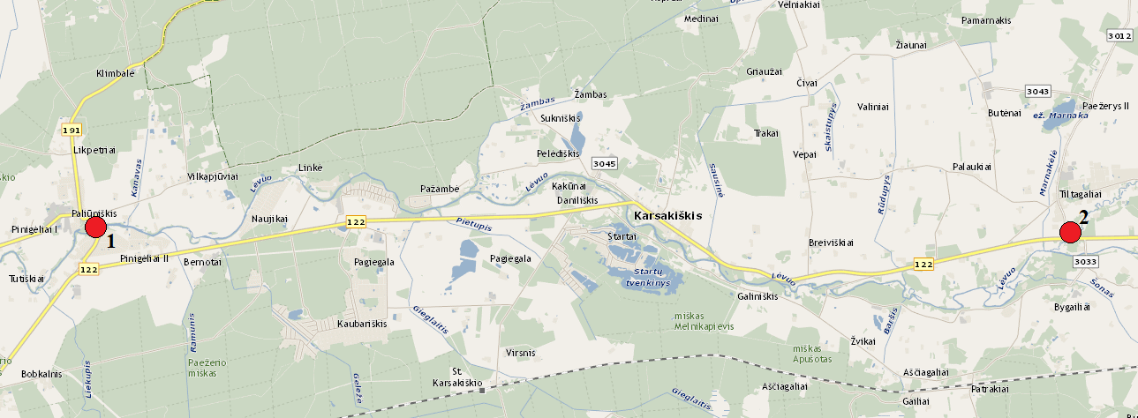
9 pav. Tyrimo vietos Nr. 1–Nr. 2, Karsakiškio sen.
(šaltinis: sudaryta autorių)

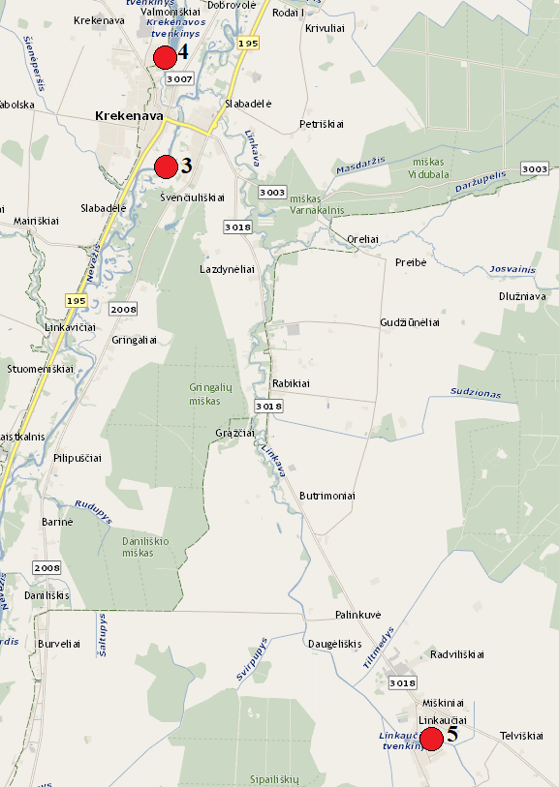
10 pav. Tyrimo vietos Nr. 3, Nr. 4, Nr. 5, Krekenavos sen.
(šaltinis: sudaryta autorių)

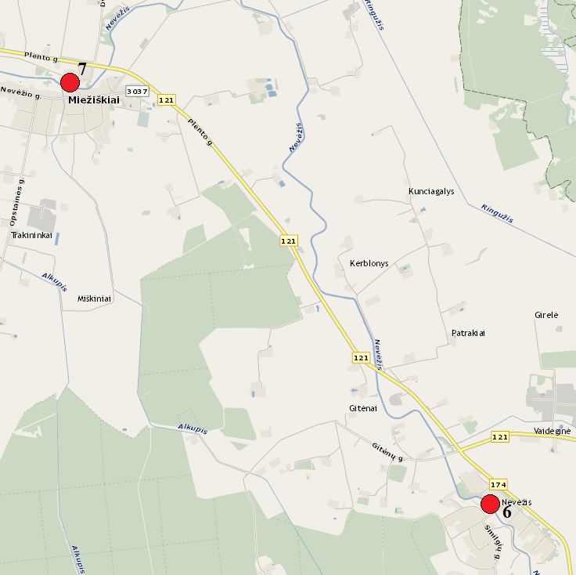
11 pav. Tyrimo vietos Nr. 6–Nr. 7, Miežiškių sen.
(šaltinis: sudaryta autorių)

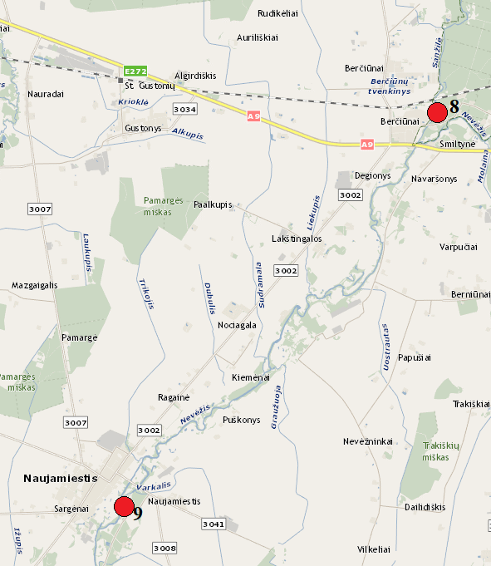
12 pav. Tyrimo vietos Nr. 8 - Nr. 9, Naujamiesčio sen.
(šaltinis: sudaryta autorių)

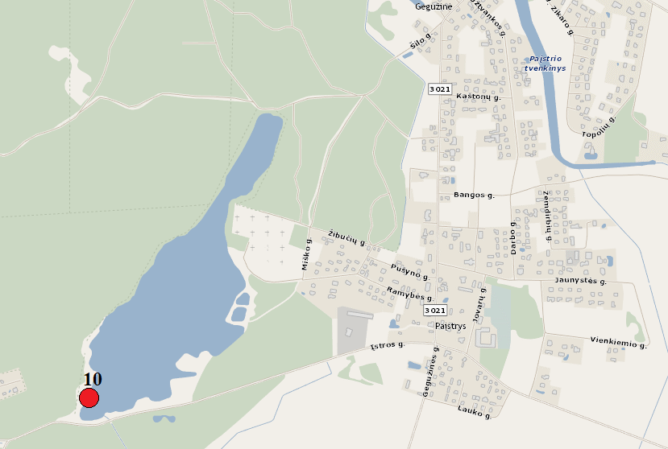
13 pav. Tyrimo vieta Nr. 10, Paįstrio sen.
(šaltinis: sudaryta autorių)

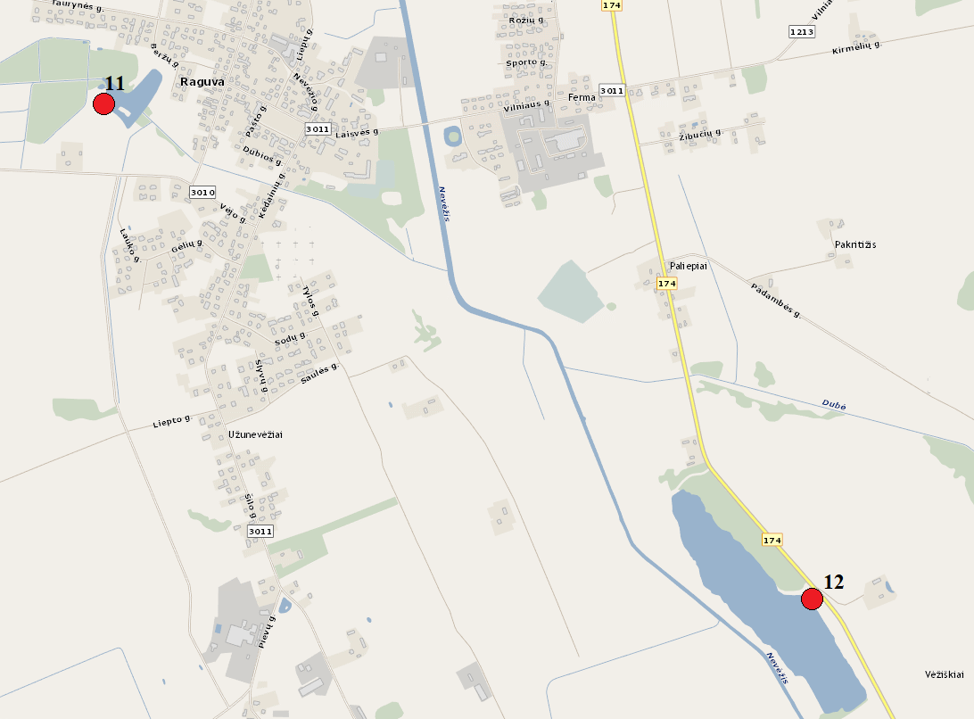
14 pav. Tyrimo vietos Nr. 11 – Nr. 12, Raguvos sen.
(šaltinis: sudaryta autorių)

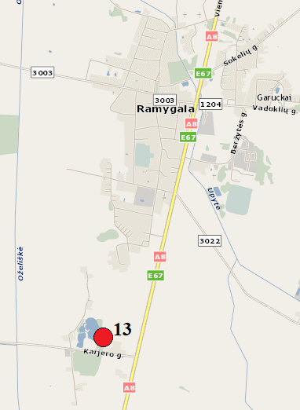
15pav. Tyrimo vieta Nr. 13, Ramygalos sen.
(šaltinis: sudaryta autorių)

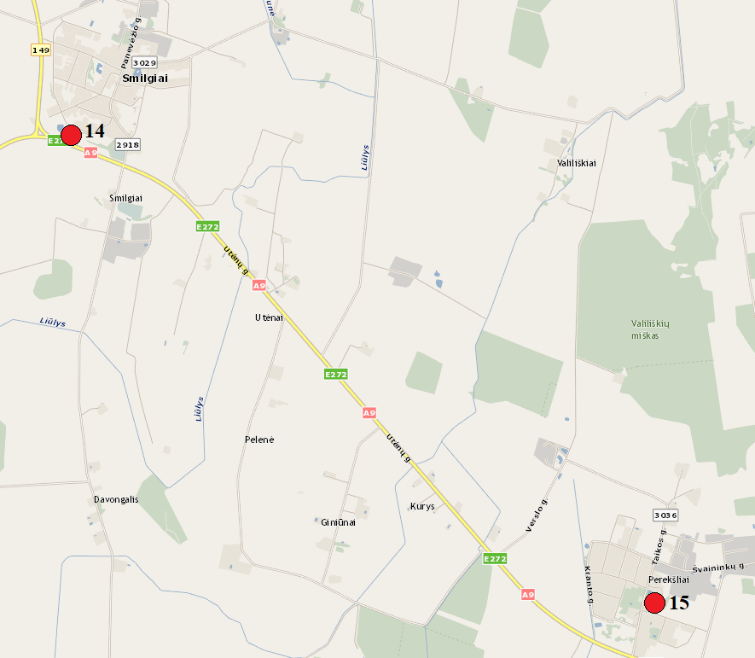
16 pav. Tyrimo vietos Nr. 14 – Nr. 15, Smilgių sen.
(šaltinis: sudaryta autorių)

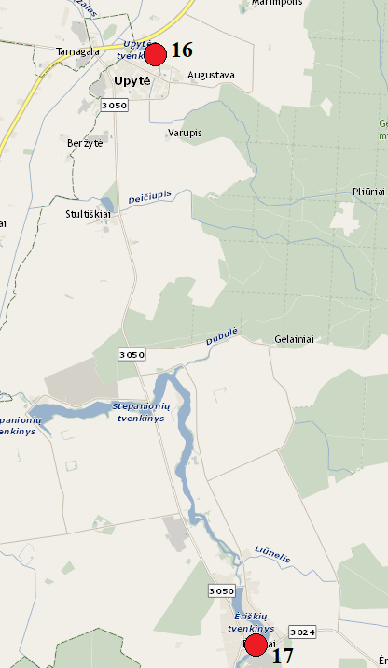
17 pav. Tyrimo vietos Nr. 16 – Nr. 17, Upytės sen.
(šaltinis: sudaryta autorių)

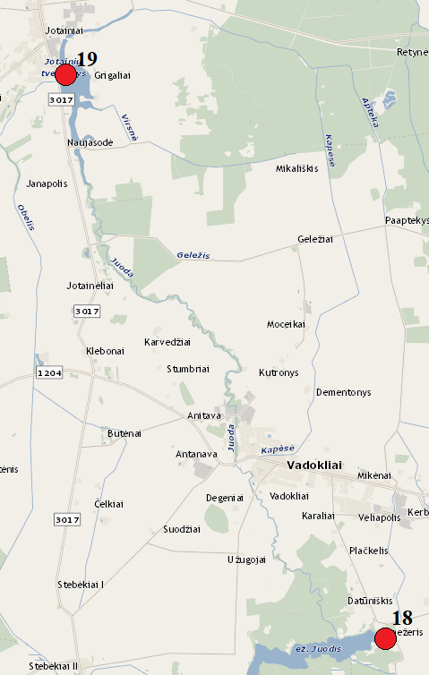
18 pav. Tyrimo vietos Nr. 18 – Nr. 19, Vadoklių sen.
(šaltinis: sudaryta autorių)

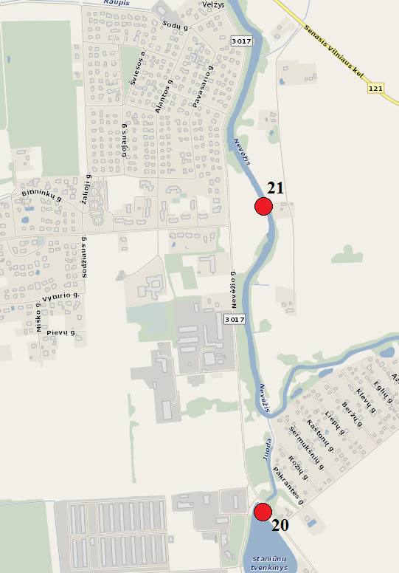
19 pav. Tyrimo vietos Nr. 20 – Nr. 21, Velžio sen.
(šaltinis: sudaryta autorių)

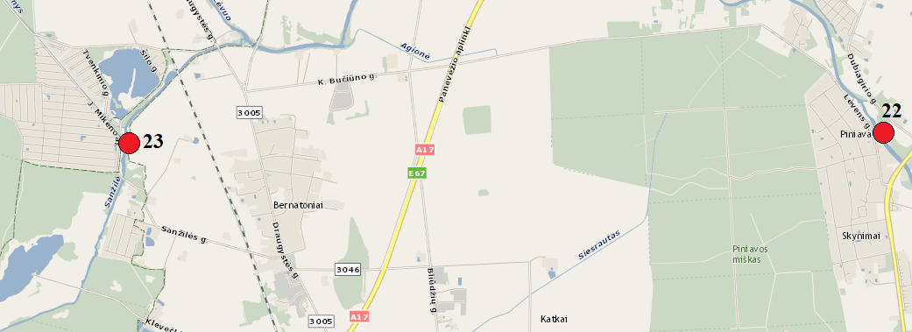
20 pav. Tyrimo vietos Nr. 22 – Nr. 23, Panevėžio sen.
(šaltinis: sudaryta autorių)

4.2.4 Maudyklų stebimi parametrai, periodiškumas ir metodai

Stebimi parametrai, periodiškumas ir naudotini matavimų metodai pateikiami 11 lentelėje:
Mikrobiologiniai parametrai | Privalomos  vertės |  | Minimalus mėginių ėmimo periodiškumas | Tyrimo metodas
1. Žarninių enterokokų (Intestinal  Enterococci) kolonijas sudarančių  vienetų skaičius 100 ml, | 100 |  | Kas dvi savaites sezono laikotarpiu | LST EN ISO 7899-  1+Ac:2000. Vandens kokybė. Žarninių enterokokų aptikimas paviršiniuose vandenyse bei nuotekose ir jų  skaičiavimas. 1 dalis.  Sumažintasis (tikėtiniausio  skaičiaus) metodas arba LST EN ISO 7899-2:2001. Vandens kokybė. Žarninių enterokokų  aptikimas ir skaičiavimas. 2 dalis. Membraninio filtravimo metodas.
2. Žarninių lazdelių (Escherichia  coli) kolonijas sudarančių vienetų  skaičius 100 ml, | 1000 |  | Kas dvi savaites sezono laikotarpiu | LST EN ISO 9308-  3+Ac:2000. Vandens kokybė.  Escherichia coli ir  koliforminių bakterijų  aptikimas paviršiniuose  vandenyse ir nuotekose bei jų skaičiavimas. 3 dalis.  Sumažintasis(tikėtiniausio  skaičiaus) metodas, sėjant  skystoje terpėje arba LST EN ISO 9308-2:2014. Vandens kokybė. Žarnyno lazdelių  (Escherichia coli) ir  koliforminių bakterijų  skaičiavimas. 2 dalis.  Tikimiausiojo skaičiaus  Metodas.
3. Melsvabakterių kiekis*** | HN 92:2018* |  | HN 92:2018 8.3.3 p. | LST EN 15204:2007. Vandens kokybė. Fitoplanktono nustatymo, taikant atvirkštinę  mikroskopiją (Utrmöhl‘o būdą), vadovas
Fizikiniai-cheminiai parametrai | Privalomos vertės | Siektinos vertės | Minimalus mėginių ėmimo periodiškumas | Tyrimo metodas
1. Nuolaužos, plūduriuojančios medžiagos, dervų likučiai, stiklas, plastikas, guma ir kitos atliekos | - | Neturi būti | Kas dvi savaites sezono laikotarpiu | Vizualus tikrinimas
2. Parazitologinis (kirminių kiaušinėlių ir lervų) paplūdimio smėlio tyrimas | - | Neturi būti | Vieną kartą iki maudymosi sezono pradžios ir nemažiau 4 kartai per sezoną | HN 92:2018
3. Vandens skaidrumas (Seki gylis) | HN 92:2018* | - | Vieną kartą iki maudymosi sezono pradžios ir kas dvi savaites** sezono laikotarpiu | Vandens skaidrumo matavimas Seki disku.
4. Chlorofilo „a“ koncentracijos nustatymas | HN 92:2018* | - | Vieną kartą iki maudymosi sezono pradžios ir kas dvi savaites** sezono laikotarpiu | ISO 10260:1992. Vandens kokybė. Biocheminių  parametrų matavimas. Spektrometrinis chlorofilo „a“ koncentracijos nustatymas
Pastaba: * atlikus vandens skaidrumo matavimą Seki disku veikiama pagal HN 92:2018 8.3. punkte nustatytą tvarką ir sąlygas;
** priklausomai nuo nustatytos chlorofilo „a“ koncentracijos ėminių ėmimas ir tyrimai vykdomi pagal HN 92:2018 8.3. punkte nustatytą tvarką ir sąlygas;
*** tyrimą atlikti vadovaujantis HN 92:2018 8.3. punkte nustatyta tvarka ir sąlygomis.
(šaltinis: HN 92:2018)

Vandens mėginių ėmimo datos maudyklos vandens kokybės stebėsenos kalendoriniame grafike turi būti paskirstytos per visą maudymosi sezoną taip, kad laikas tarp datų neviršytų vieno mėnesio.
Iš kiekvienos maudyklos vienas vandens mėginys turi būti paimtas ne anksčiau kaip 10 dienų prieš kiekvieno maudymosi sezono pradžią. Per maudymosi sezoną turi būti paimta ir ištirta ne mažiau kaip 8 mėginiai, įskaitant ir pirmą mėginį prieš sezono pradžią.
Imant maudyklų vandens mėginius ir juos tvarkant vadovautis Lietuvos higienos normoje (HN 92:2018) „Paplūdimiai ir jų maudyklų vandens kokybė“ nustatyta mėginių ėmimo tvarka ir mėginių ėmimą reglamentuojančiais standartais.

4.2.5 Maudyklų monitoringo rezultatų vertinimo kriterijai

Maudyklų vandens monitoringo rezultatų vertinamą ir klasifikavimą reglamentuoja Lietuvos higienos norma (HN 92:2018) „Paplūdimiai ir jų maudyklų vandens kokybė“ (patvirtinta Lietuvos Respublikos sveikatos apsaugos ministro 2007 m. gruodžio 21 d. įsakymu Nr. V-1055 (Lietuvos Respublikos sveikatos apsaugos ministro 2018 m. sausio 23 d. įsakymo Nr. V-76 redakcija).

Bibliografija:

1. Lietuvos higienos norma HN 92:2018 „Paplūdimiai ir jų maudyklų vandens kokybė“ (patvirtinta Lietuvos Respublikos sveikatos apsaugos ministro 2007 m. gruodžio 21 d. įsakymu Nr. V-1055 (Lietuvos Respublikos sveikatos apsaugos ministro 2018 m. sausio 23 d. įsakymo Nr. V-76 redakcija).

5. DUOMENŲ IR ATASKAITŲ TEIKIMO FORMA, TERMINAI, GAVĖJAI

Pagal šią monitoringo programą atlikti tyrimai kasmet apibendrinami tarpinėje ir metinėje ataskaitose. Ataskaitos privalo apimti Savivaldybės teritorijų gamtinės aplinkos būklės vertinimą, išvadas ir pasiūlymus, dėl galimų neigiamo poveikio mažinimo priemonių. Ataskaitų teikimas vykdomas žemiau nurodyta tvarka:
1. Tarpinė aplinkos monitoringo ataskaita aplinkos monitoringo programos vykdytojo pateikiama Panevėžio rajono savivaldybės administracijai rašytine ir elektronine forma per 1 mėn. nuo kiekvienų metų II ketvirčio pabaigos.
2. Metinė aplinkos monitoringo ataskaita aplinkos monitoringo programos vykdytojo pateikiama Panevėžio rajono savivaldybės administracijai rašytine ir elektronine forma ir Aplinkos apsaugos agentūrai (toliau – AAA) tik elektronine forma per 1 mėn. nuo kiekvienų metų IV ketvirčio pabaigos.
3. Galutinė aplinkos monitoringo ataskaita aplinkos monitoringo programos vykdytojo pateikiama Panevėžio rajono savivaldybės administracijai rašytine ir elektronine forma iki 2029 m. vasario mėn. 20 d. ir AAA (suderinus su Panevėžio rajono savivaldybės administracija) tik elektronine forma iki 2029 m. vasario 28 d.
Panevėžio rajono savivaldybės aplinkos monitoringo duomenų viešinimui bei interaktyviam aplinkos monitoringo duomenų pateikimo visuomenei turi būti sukurta savivaldybės aplinkos monitoringo informacijos valdymo integruota kompiuterinė sistema – „SAMIVIKS“, kuri turi būti patalpinta atskiroje internetinėje sveitainėje, kurios domenas: www.paneveziormonitoringas.lt. Interneto svetainėje turi būti numatyta galimybė visuomenei ne tik gauti informaciją apie savivaldybės ekologinę būklę, tačiau ir sudaryti prielaidas pačiai pateikti duomenis ar pastabas. SAMIVIKS makro struktūra: pagrindinių aplinkos monitoringo komponentų atskirai funkcionuojantys interaktyvūs žemėlapiai, kuriuose pateikiami stebėjimo taškai (LKS94 koordinačių sistemoje), kiekviename stebėjimo taške turi būti galimybė asmeniui pasirinkti aktualią analitę, o pasirinkus būtų galimybė išvysti automatiškai susigeneruojantį tam tikros analitės retrospektyvinių ir esamų tyrimo rezultatų grafiką. Grafike turi būti matoma tam tikros analitės aktuali ribinė vertė. Interneto svetainėje turi būti realizuota galimybė susieti tam tikrą stebėjimo tašką su aktualia vaizdine medžiaga. SAMIVIKS kaupiamos metines aplinkos monitoringo ataskaitas (PDF ar kitokiu formatu).

6. PRELIMINARUS BIUDŽETO LĖŠŲ POREIKIS

12 lentelė
Preliminarus biudžeto lėšų poreikis 2023–2028 metais
Nr. | Monitoringo dalis | Lėšų poreikis, € (su PVM)
Nr. | Monitoringo dalis | 2023 m. | 2024 m. | 2025 m. | 2026 m. | 2027 m. | 2028 m.
1. | Aplinkos oro monitoringas | 18000,00 | 18000,00 | 18000,00 | 18000,00 | 18000,00 | 18000,00
2. | Maudyklų monitoringas | 14000,00 | 14000,00 | 14000,00 | 14000,00 | 14000,00 | 14000,00
3 | Aplinkos monitoringo duomenų bazės sukūrimas ir administravimas | 3000,00 | 1000,00 | 1000,00 | 1000,00 | 1000,00 | 1000,00
Iš viso: |  | 35000,00 | 33000,00 | 33000,00 | 33000,00 | 33000,00 | 33000,00

PRIEDAI

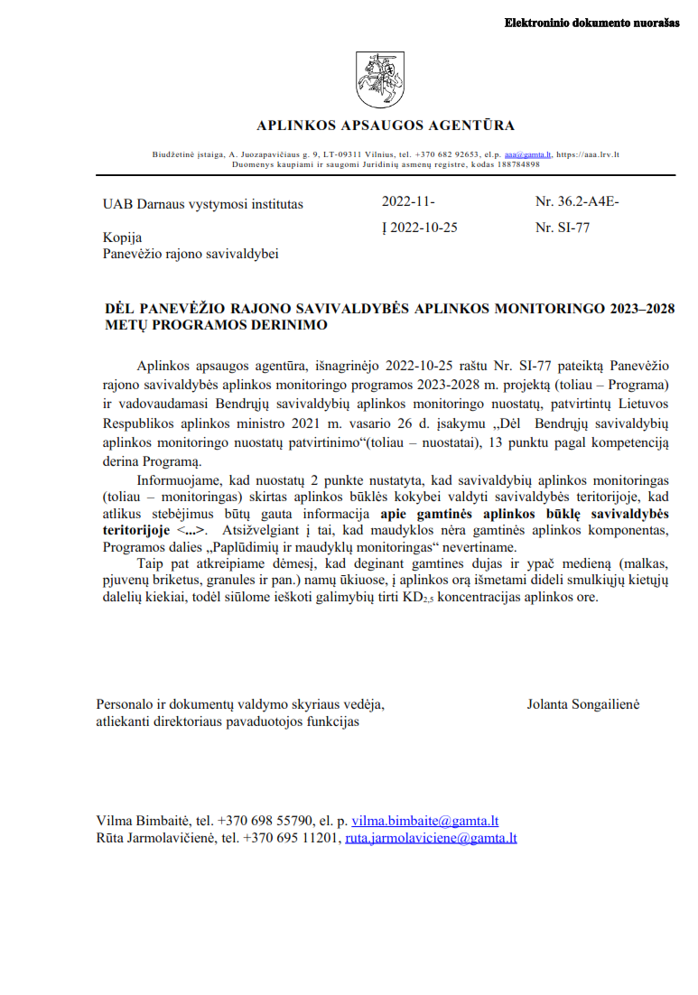

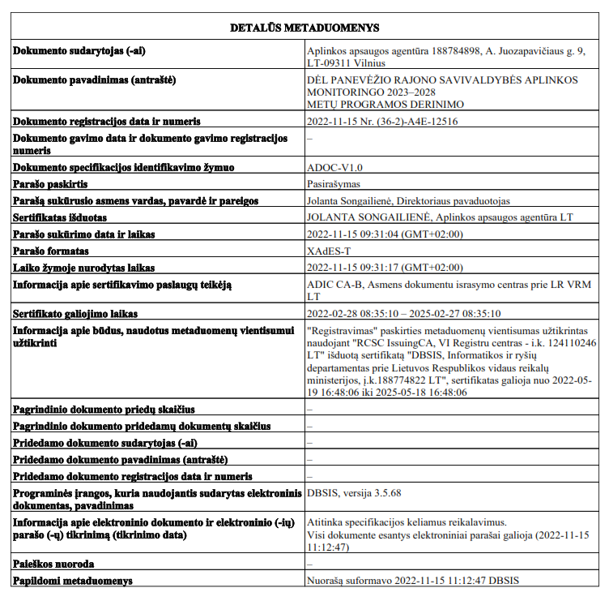

Šaltinis: https://lt.wikipedia.org

